Инструкция по пользованию приложением MyAlarm

Внимание! Перед установкой приложения MyAlarm, к Вам придет смс-уведомление: Открыт доступ к объекту в MyAlarm http://cnord.ru/myalarm. Данное смс-уведомление не является СПАМОМ!
Только после этого пользователь сможет управлять объектом. Если на объекте несколько разделов, то пользователь сможет управлять и видеть события только с тех разделов, к которым ему разрешен доступ в приборе.
После входа в приложение доступна лента событий и информация об объекте, к которому есть доступ.

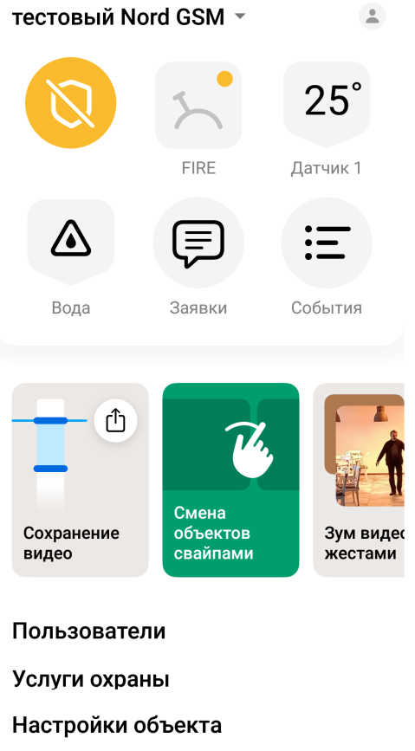
Значок постановки-снятия объекта с охраны
Реле
Датчик температуры
Датчик протечки воды
Оформление заявки на устранение неисправности
Лента событий на объекте

(один раздел) (три раздела)

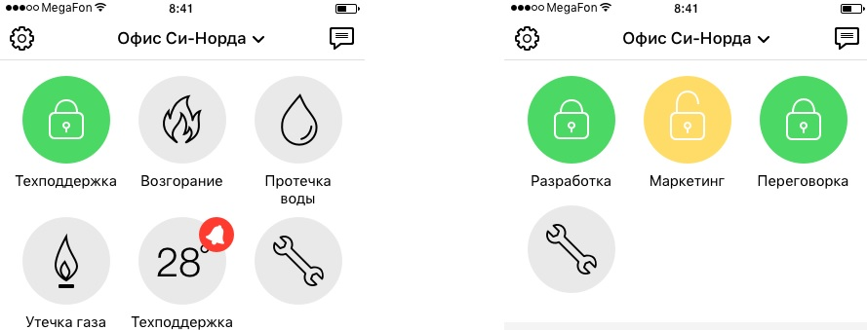

Взятие под охрану и снятие с охраны

Для взятия или снятия из приложения нужно нажать на значок с изображением щита.

После этого необходимо ввести код пользователя.

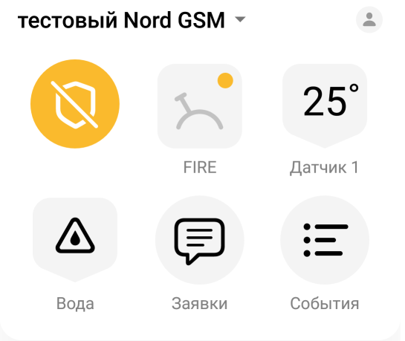
Объект снят с охраны

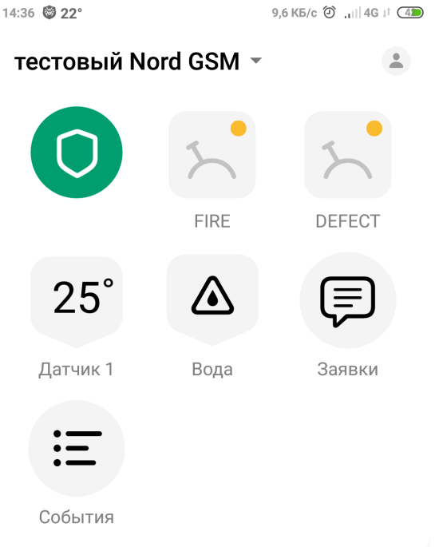

Объект взят под охрану

Вместо цветного щита отображается белый круг

Это означает, что состояние объекта или раздела неизвестно. Чтобы это исправить, необходимо взять или снять такой объект или раздел любым доступным способом (через клавиатуру, считыватель…).

Значок щита отображается контуром

Это значит, что управление данным объектом невозможно, потому что на нем установлено оборудование, которое не позволяет этого делать. Возможно только контролировать события с объекта.

Отображение тревог на объекте

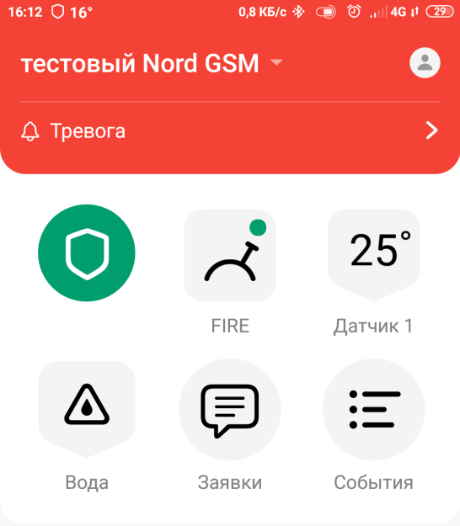

Тревога на объекте

Управление электроприборами из MyAlarm

Эта функция приложения MyAlarm позволят удалённо управлять проводными выходами охранного прибора и беспроводными реле.

MyAlarm работает как универсальный пульт дистанционного управления. Команды из MyAlarm отправляются на охранный прибор, а затем прибор посылает сигнал беспроводному реле или проводному выходу. Это означает, что в отличие от дистанционного пульта, управлять можно откуда угодно, поскольку сигнал идёт от охранного прибора.

Вот несколько примеров использования функции на коммерческих и частных объектах:
- СН-Реле подключается к электромеханическим роллетам на окнах магазина. Автоматика настраивается таким образом, что реле срабатывает на события «Снятие с охраны» и «Взятие под охрану». Теперь при взятии и снятии объекта с охраны роллеты будут автоматически закрываться и открываться.
- СН-Выключатель поможет управлять освещением в офисе. Когда последний сотрудник вечером уходит из офиса и ставит его на охрану, свет автоматически выключается во всех помещениях.
- Подключите реле к котлу отопления в загородном коттедже и управляйте им через MyAlarm. Собираясь на дачу, нажмите в MyAlarm кнопку «Отопление» и к вашему приезду в доме уже будет тепло. Поскольку срабатывание реле завязано на охранный прибор, управлять им можно на любой дистанции.
- Если подключить беспроводные реле к котлу отопления, гаражным воротам, домашнему освещению или электроприводу мансардных окон, смартфон с установленным MyAlarm становится универсальным пультом управления системой домашней автоматизации.

Для управлением дополнительным реле нужно нажать на значок с изображением реле и удерживать 2-3 секунды.
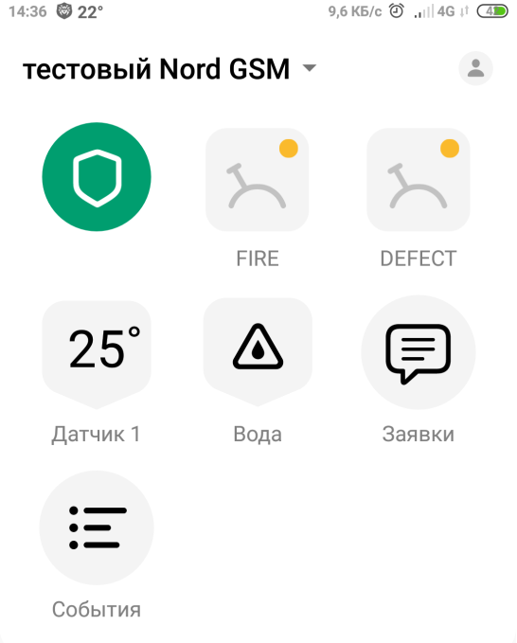

Реле выключено

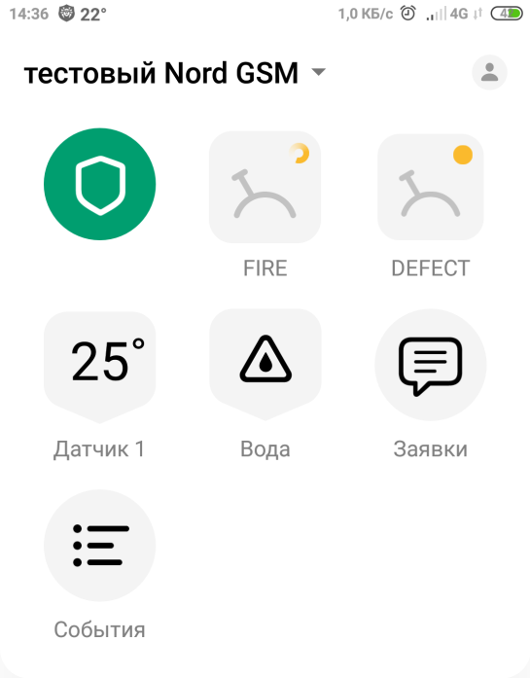

Процесс включения реле

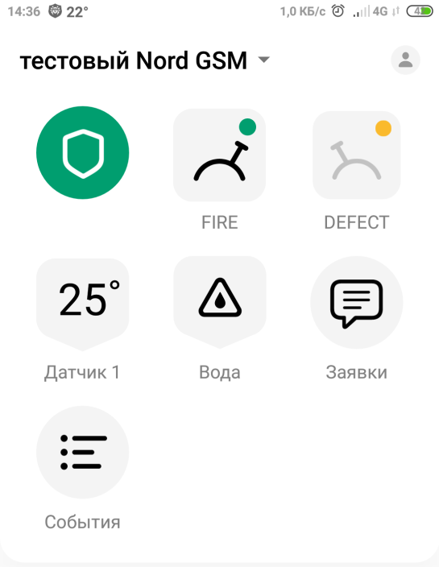

Реле включено

Реле можно переименовать.

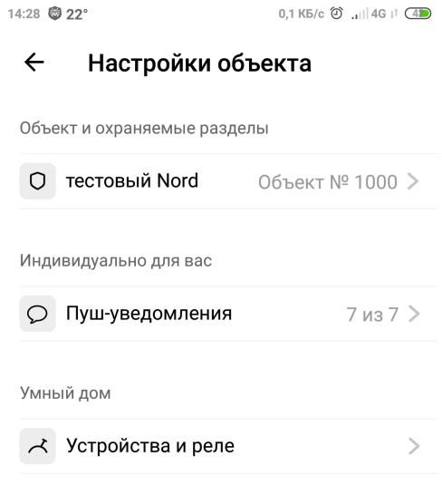
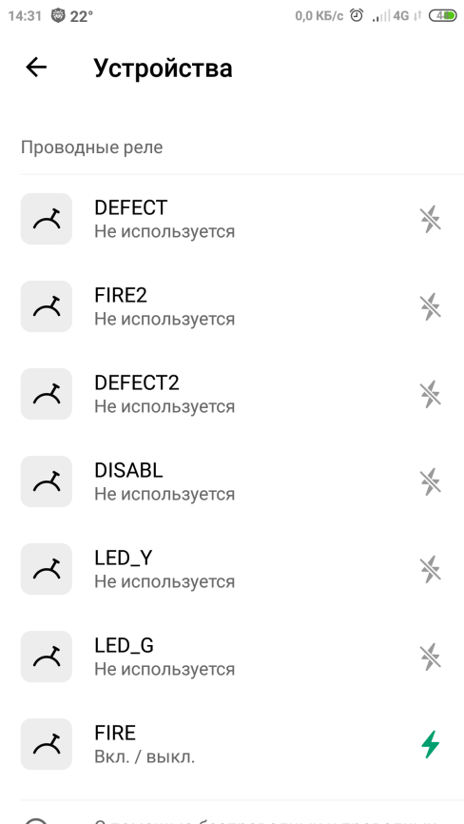
Необходимо зайти во вкладку «Настройки объекта» «Устройства и реле».

Выбрать необходимое реле. Включить его.

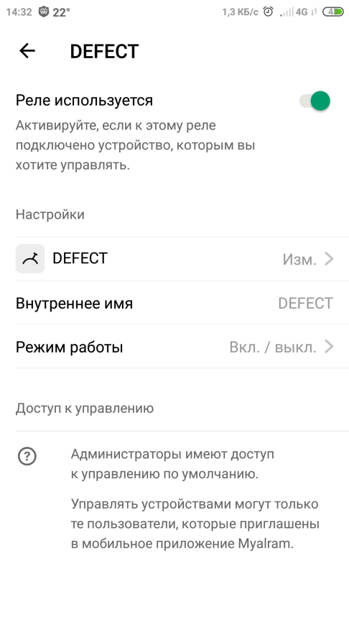
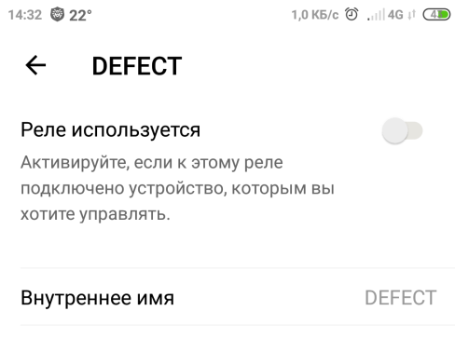

Появляется возможность переименовать реле

Датчик протечки воды

Предназначен для обнаружения утечек воды, водных растворов, иных проводящих неагрессивных жидкостей
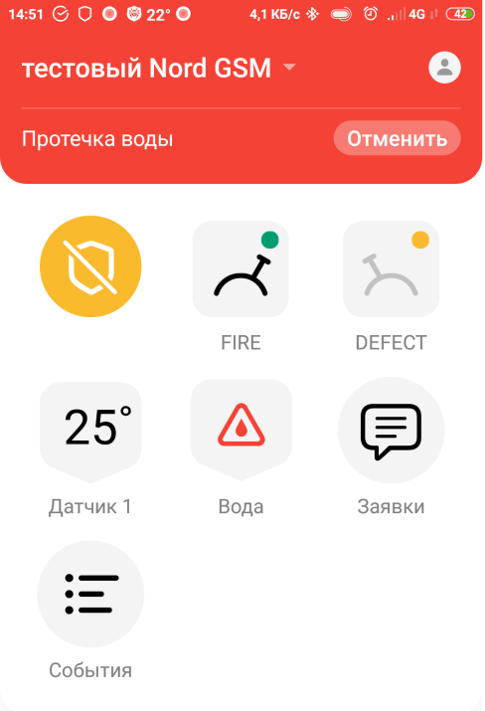

Тревога по датчику протечки воды

Датчик температуры

Для датчика температуры программируются нижний и верхний пороги, при достижении которых будут сформированы тревоги.

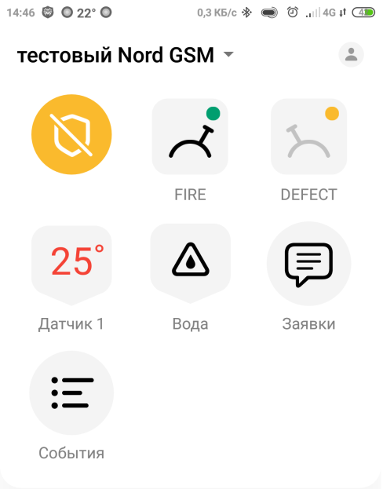
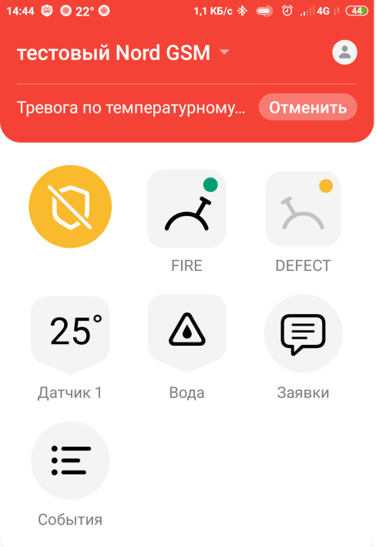

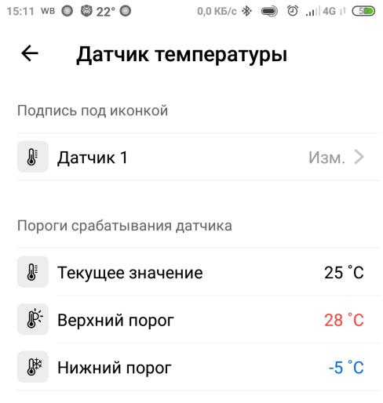
Для переименования датчика температуры

нужно нажать на значок датчика

реле и удерживать 2-3 секунды.

Для изменения порогов необходимо создать

Заявку и указать какие значения нужны.

Звук уведомлений

Для того чтобы изменить звук, с которым приходят push-уведомления, нужно:

Войти в «Ннастройки объекта»;

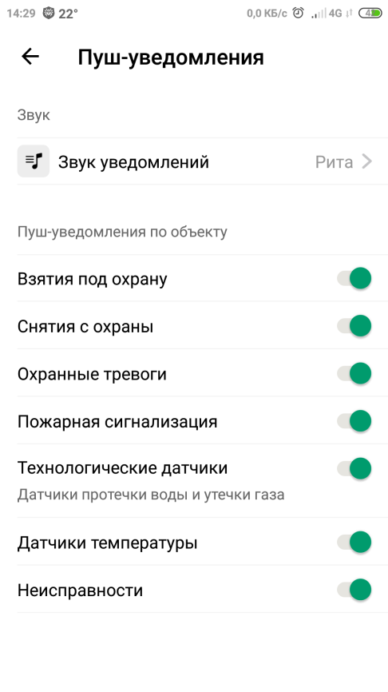
В разделе «Настройка пуш-уведомлений для объекта» выбрать пункт «Звук уведомлений»;

В открывшемся окне выбрать одну из трех звуковых схем:

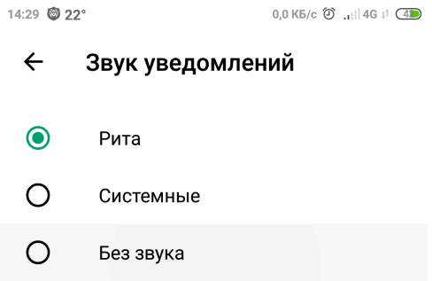
- Рита. При получении push-уведомления будет воспроизведено речевое описание события, например, «Объект взят под охрану». Это поможет быть в курсе последних событий, не глядя на экран устройства, например, если вы за рулем автомобиля или не хотите отвлекаться от важного дела.

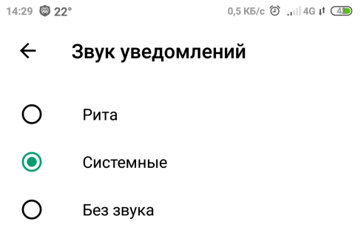
- Системные. При получении push-уведомления будет проигран системный звук приложения.

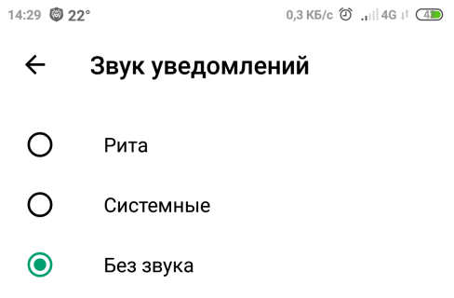
- Без звука. Push-уведомления будут приходить без звука.

По умолчанию включена звуковая схема «Рита».

Если вы не хотите получать push-уведомления по объекту или по отдельным событиям, то нужно войти в раздел «Настройка пуш-уведомлений для объекта» и выключить все или отдельные группы push-уведомлений.
​

Кто слышит Риту?

Push-уведомления о взятии, снятии и отказе от взятия Рита озвучит только для инициатора события, т.е. он получит голосовое подтверждение своих действий, при этом другие пользователи получат push-уведомление с системным звуком.
При получении push-уведомлений о тревогах и отключении питания будет воспроизведено речевое описание событий для всех пользователей этого объекта.

Что делать, если в MyAlarm не срабатывает речевое оповещение

1. Самое очевидное — проверьте звук уведомлений в настройках объекта в MyAlarm. Если объектов несколько — проверьте настройки каждого.

2. В настройках телефона в разделе «Настройка приложений» поставьте галочку «Разрешить уведомления» для MyAlarm. Проверьте, что не выставлен другой системный звук для оповещений.

3. Проверьте, что приложению разрешена работа в фоновом режиме. И выключена выгрузка приложения при неактивности или больше энергоёмкости.

4. Проверьте, что вы вошли в приложение только с одного устройства одновременно. Если с вашим номером телефона в MyAlarm одновременно залогинены несколько устройств — оповещения не сработают.

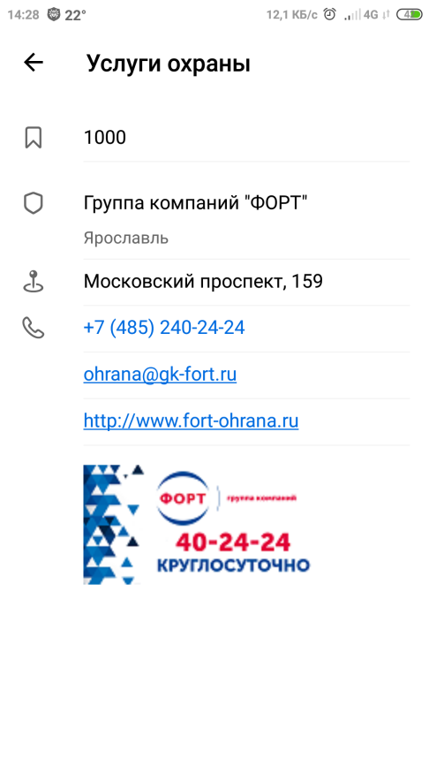
Услуги охраны

Номер объекта на пульте охраны

Круглосуточный телефон пульта охраны

Адрес электронной почты

